Skyltar för märkning av patientdörr Region Jämtland Härjedalen

Enhetlig skyltning på samtliga vårdavdelningar är av värde för personal som rör sig på sjukhuset.

Mall för val av skylt
Skylt | Används vid
Bär visir | influensa, covid-19, RS virus, (mässling/vattkoppor om inte immun)
Bär munskydd | vinterkräksjuka (pågående kräkning), infektionskänslig patient, influensa, covid-19 vid kortare total tid än 1 tim/arbetspass.
Bär andningsskydd FFP2 | covid-19
Bär andningsskydd FFP3 | TB  (Mässling/vattkoppor om ej immun)
Tvätta alltid händerna efter besök | Diarrè (Clostridioides diff), vinterkräksjuka
Virkonstäd | vinterkräksjuka, MRB, Clostridioides diff
Kontakta personal innan du går in | Tex palliativ vård, eller där information kan behövas till besökare/städ etc

Plasta in och klipp ut skyltarna nedan. Fäst på patientdörr efter behov.

Skyltarna finns även att beställa laminerade via Region tryckeriet
Mail: Fbl Tryckeriet

Isolering

Bär visir
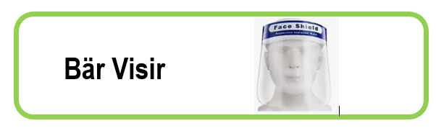

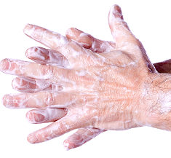
Tvätta händerna efter besök

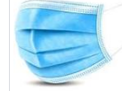
Bär munskydd

Bär andningsskydd
FFP3
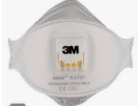

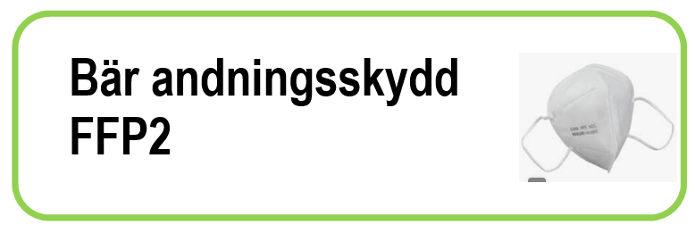

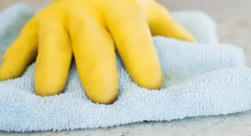
Virkonstäd

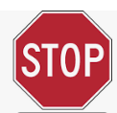
Kontakta personal innan du går in i rummet

